MÔN TOÁN

Bài 20. SỐ THẬP PHÂN BẰNG NHAU

I.YÊU CẦU CẦN ĐẠT
-HS nhận biết các số thập phân bằng nhau; thực hiện được việc tìm các số thập phân bằng nhau.
-Vận dụng giải quyết các vấn đề đơn giản liên quan đến số thập phân bằng nhau.
-HS có cơ hội để phát triển các năng lực tư duy và lập luận toán học, giao tiếp toán học, mô hình hoá toán học, giải quyết vấn đề toán học và các phẩm chất chăm chỉ, trung thực.

II.ĐỒ DÙNG DẠY HỌC
1.GV: Hình vẽ phần Khởi động, thẻ số bài Luyện tập 2 (nếu cần).
2.HS: SGK, VBTT

III.CÁC HOẠT ĐỘNG DẠY HỌC CHỦ YẾU
HOẠT ĐỘNG GV | HOẠT ĐỘNG HS
1.Hoạt động Mở đầu
– Tổ chức cho HS chơi trò chơi “Tôi bảo” (theo nhóm đôi; mỗi nhóm dùng 1 bảng con).
Tôi bảo! Tôi bảo! | Bảo gì? Bảo gì?
Tôi bảo em ngồi bên trái viết một số thập phân. | – HS làm theo.
Tôi bảo! Tôi bảo! | Bảo gì? Bảo gì?
Tôi bảo em ngồi bên phải viết một phân số thập phân bằng số thập phân mà bạn đã viết. | – HS làm theo.
– GV giúp HS nhắc lại cách chuyển một số thập phân thành phân số thập phân.
– GV treo (hoặc trình chiếu) hình vẽ. | – HS quan sát Sắm vai, đọc các bóng nói theo thứ tự từ trái sang phải.
GV giới thiệu bài. | 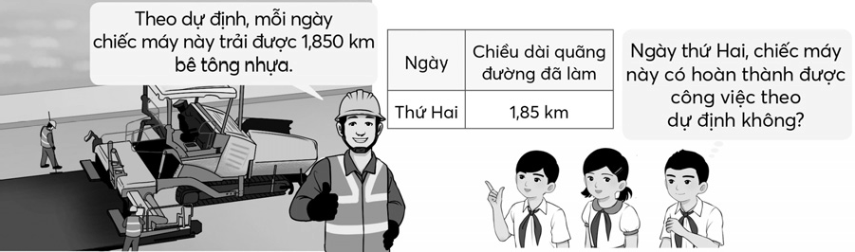
2. Hoạt động Hình thành kiến thức mới
1. Ví dụ 1: So sánh 1,85 và 1,850 | – HS (nhóm đôi) thực hiện các yêu cầu của GV vào bảng con.
– GV đặt vấn đề.
+ 1,85 và 1,850 là loại số gì? | + Số thập phân.
+ Ta chưa biết cách so sánh hai số thập phân. | – HS thực hiện cá nhân rồi chia sẻ với bạn.
Hãy chuyển hai số này về loại số mà ta biết so sánh.
– GV gọi vài nhóm trình bày bài làm,  khuyến khích HS nói cách làm. | – HS trình bày bài làm và nói cách làm.  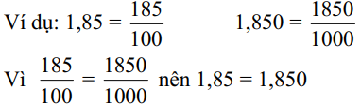
Nếu HS sai, GV giúp các em sửa lại cho đúng Hệ thống lại cách thực hiện.
+ Viết hai số 1,85 và 1,850 thành phân số thập phân.
+ So sánh hai phân số thập phân.
+ So sánh hai số thập phân.
- Khái quát  - GV giúp HS nhận xét:  + Nếu viết thêm chữ số 0 vào tận cùng bên phải phần thập phân, ta được gì?  + Nếu bỏ bớt chữ số 0 tận cùng ở bên phải phần thập phân, ta được gì?  GV nêu nội dung kiến thức trọng tâm (SGK). | + Nếu viết thêm chữ số 0 vào tận cùng bên phải phần thập phân, ta được một số thập phân bằng số đó.  + Nếu bỏ bớt chữ số 0 tận cùng ở bên phải phần thập phân, ta được một số thập phân bằng số đó.  – Vài HS lặp lại.
- Ví dụ 2  - GV viết lên bảng các số thập phân (hoặc dùng các thẻ có viết số thập phân, mỗi thẻ viết một số).  - GV giúp HS nhận biết. | - HS đọc lần lượt các số  Ghép các số thập phân bằng nhau.  HS nhận biết: Số tự nhiên được coi là số thập phân đặc biệt (có phần thập phân là 0 hoặc 00, ...)
3. Hoạt động Luyện tập – Thực hành
Thực hành
Bài 1: | – HS thực hiện nhóm đôi.
– Khi sửa bài, GV có thể đọc từng số cho HS thực hiện vào bảng con và yêu cầu HS giải thích. | a) 5,4 b) 21,07 c) 0,08 d) 100,001  – HS giải thích. Ví dụ:  a) 5,400 = 5,4  Bỏ bớt hai chữ số 0 ở tận cùng  bên phải phần thập phân của số 5,400 thì được số 5,4 bằng với số 5,400.
 | …
Bài 2: | – HS thực hiện cá nhân rồi chia sẻ nhóm đôi.
– Sửa bài, GV nêu từng cặp số cho HS thực hiện vào bảng con, khuyến khích HS giải thích một số trường hợp.  Lưu ý: Câu d có nhiều kết quả  HS làm đúng và giải thích hợp lí thì chấp nhận. | a) 3,16 và 2,40 b) 42,500 và 0,955  c) 73,00 và 6,72 d) 0,1 và 2,4  – HS giải thích. Ví dụ:  a) 3,16 và 2,40
Phần thập phân của số 3,16 có hai chữ số; phần thập phân của số 2,4 có một chữ số
Viết thêm một chữ số 0 vào tận cùng bên phải của phần thập phân ta được số 2,40 có hai chữ ở phần thập phân và bằng với số 2,4.
d) 0,1 và 2,4
Phần thập phân của số 0,100 có ba chữ số; phần thập phân của số 2,40 có hai chữ số
Bỏ bớt chữ số 0 ở tận cùng bên phải của phần thập phân ta được hai số 0,1 và 2,4 đều có một chữ số ở phần thập phân và bằng với hai số thập phân đã cho ban đầu.
0,100 = 0,1 và 2,4 = 2,40.
…
Luyện tập
Bài 1:
– Sửa bài, GV có thể cho HS thi đua tiếp sức: gắn (hoặc nối) các thẻ có số thập phân bằng nhau, khuyến khích HS giải thích cách làm. | – HS thực hiện nhóm đôi.  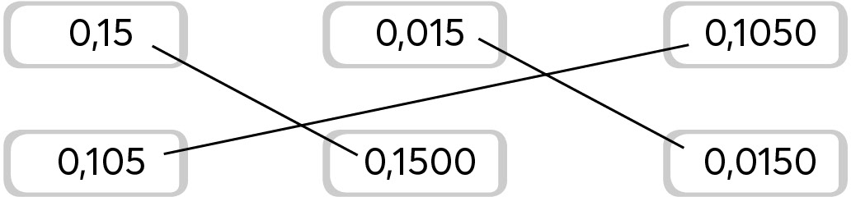  – HS giải thích cách làm.  Ví dụ: 0,15 = 0,1500 (vì bỏ bớt hai chữ số 0 ở  tận cùng bên phải phần thập phân của số  0,1500 ta được số 0,15 bằng với số 0,1500).  …
4. Hoạt động Vận dụng – Trải nghiệm
Bài 2:  – Sửa bài, GV có thể cho HS ghép các thẻ (hoặc bảng con) có viết số đo (mỗi bảng/thẻ viết một số) bằng nhau lại với nhau, khuyến khích HS giải thích tại sao lại ghép như vậy. | - HS xác định yêu cầu, thực hiện cá nhân.  - HS giải thích tại sao lại ghép như vậy.  Ví dụ: Lần lượt viết thêm một và hai chữ số 0 vào tận cùng bên phải phần thập phân của 20,7 kg thì được 20,70 kg và 20,700 kg bằng với 20,7 kg.  …
IV.ĐIỀU CHỈNH SAU BÀI DẠY (nếu có)
……………………………………………………………………………………………
……………………………………………………………………………………………
……………………………………………………………………………………………

